Журнал **"Таинственные истории"** имеет небольшой спрос среди читателей, в связи с этим, редакция решила сделать редизайн обложки, чтобы сделать ее более привлекательной и актуальной для целевой аудитории. **СМ обложку ниже.**

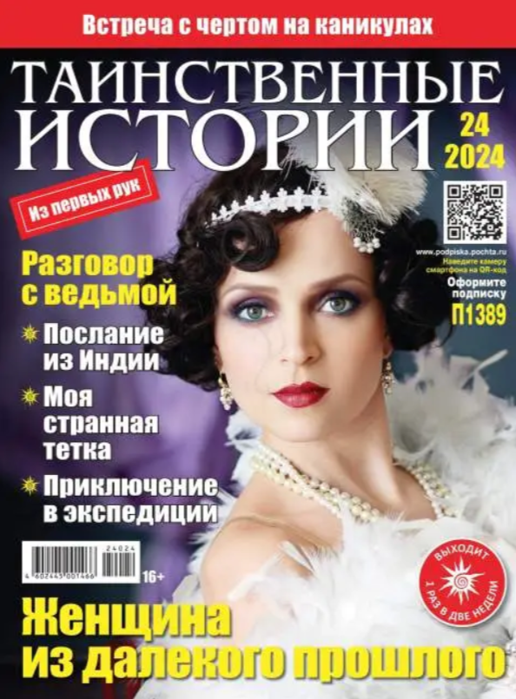

Основной целью является создание привлекательной и информативной обложки, которая будет отражать содержание журнала и интересы целевой аудитории.

**Целевая аудитория**

Целевая аудитория журнала включает:

- Мужчин/женщин интересующихся мистикой

**Анализ текущей обложки**

Текущая обложка может иметь следующие недостатки:

- Скучный дизайн.

- Непривлекательные шрифты.

**Техническое задание**

*1. Параметры обложки*

- Формат: A4 (210 х 297 мм)

- Ориентация: вертикальная

- Разрешение: не менее 300 dpi

*2. Элементы обложки*

- Название журнала: должно быть на видном месте, выделено крупным шрифтом.

- Подзаголовоки: краткое описание содержания

- Изображение: яркое и тематическое

- Дата выпуска: должна быть хорошо видна.

- Дополнительные элементы: слоганы, QR-коды для доступа к онлайн-контенту.

*3. Цветовая палитра*

- Основные цвета: темно-синий, фиолетовый

- Дополнительные цвета: яркие акценты для выделения информации.( RGB)

*4. Шрифты*

- Название журнала: легко читаемый и выразительный шрифт, без засечек

- Подзаголовок и текст: стильный, но удобочитаемый шрифт.

*5. Стиль оформления*

- Современный с элементами готики

- Использование графических элементов и иконок, связанных с тематикой журнала

Предоставить работу в формате PDFс поэтапным выполнением. Поместить дизайн на мокапы, вставить развороты страниц. Обязательно указать цветовое решение и шрифты.